Қазақстан Республикасы
Қаржы министрінің
2015 жылғы 4 маусымдағы
№ 348 бұйрығына
26-қосымша

"Бюджеттен қосылған құн салығын қайтару" мемлекеттік көрсетілетін қызмет регламенті

1. Жалпы ережелер
1. "Бюджеттен қосылған құн салығын қайтару (бұдан әрі – ҚҚС)" мемлекеттік көрсетілетін қызметті (бұдан әрі – мемлекеттік көрсетілетін қызмет) "Қазақстан Республикасының мемлекеттік кірістер органдары көрсететін мемлекеттік көрсетілетін қызметтер стандарттарын бекіту туралы" Қазақстан Республикасы Қаржы министрінің 2015 жылғы 27 сәуірдегі № 284 бұйрығымен бекітілген "Бюджеттен қосылған құн салығын қайтару" Мемлекеттік көрсетілетін қызмет стандарты (бұдан әрі – Стандарт) негізінде (Нормативтік құқықтық актілердің мемлекеттік тізілімінде № 11273 тіркелген) Қазақстан Республикасының Қаржы министрлігі Мемлекеттік кірістер комитетінің аудандар, қалалар және қалалардағы аудандар бойынша, арнайы экономикалық аймақтардың аумақтарындағы аумақтық органдары (бұдан әрі – көрсетілетін қызметті беруші) көрсетеді.
Құжаттарды қабылдау және мемлекеттік көрсетілетін қызметтің нәтижелерін беру:
1) қызмет көрсету орталықтары немесе "Салық төлеушінің кабинеті" (бұдан әрі – СТК) веб-қосымшасы, "Салық есептілігін өңдеу жүйесі" ақпараттық жүйесі (бұдан әрі – СЕӨС АЖ);
2) www.egov.kz "электрондық үкімет" веб-порталы (бұдан әрі - портал) арқылы жүзеге асырылады.
2. Мемлекеттік қызметті көрсету нысаны: электрондық (ішінара автоматтандырылған) және (немесе) қағаз түрінде.
3. Мемлекеттік қызметті көрсету нәтижесі:
Қазақстан Республикасының салық заңнамасында көзделген ҚҚС асып кеткен сомасын қайтару кезінде:
1) мыналар:
ҚҚС бойынша, оның ішінде Қазақстан Республикасында ҚҚС төлеуші болып табылмайтын резидент еместен жұмыстар, қызметтер алған кезде төлеуге жататын ҚҚС есебіне, импортталатын тауарларға ҚҚС есебіне;
салық төлеушінің басқа да салық, төлемақы, алым түрлері бойынша;
салық төлеушінің ҚҚС, салық және төлемақының басқа түрлері бойынша салық берешегі болмаған жағдайда, заңды тұлғаның құрылымдық бөлімшелерінің басқа да салық, төлемақы, алым түрлері бойынша салық берешегін өтеу есебіне ҚҚС асып кеткен сомасын есепке жатқызу;
2) ҚҚС асып кеткен сомасын салық берешегі болмаған жағдайда салықтардың, төлемақылардың басқа да түрлері бойынша (талап бойынша) алдағы төлемдер есебіне есепке жатқызу;
3) салық берешегі болмаған кезде қалған ҚҚС асып кеткен сомасын салық төлеушінің банк шотына қайтару;
грант есебінен сатып алынған тауарлар, жұмыстар, көрсетілетін қызметтер бойынша төленген ҚҚС қайтару кезінде:
1) мыналар:
ҚҚС бойынша, оның ішінде Қазақстан Республикасында ҚҚС төлеуші болып табылмайтын резидент еместен жұмыстар, қызметтер алған кезде төлеуге жататын ҚҚС есебіне, импортталатын тауарларға ҚҚС есебіне;
салық төлеушінің басқа да салық, төлемақы, алым түрлері бойынша;
салық төлеушінің ҚҚС, салық және төлемақының басқа түрлері бойынша салық берешегі болмаған жағдайда, заңды тұлғаның құрылымдық бөлімшелерінің басқа да салық, төлемақы, алым түрлері бойынша салық берешегін өтеу есебіне ҚҚС асып кеткен сомасын есепке жатқызу (қайтару);
2) ҚҚС сомасын салық берешегі болмаған жағдайда салықтардың, төлем ақылардың түрлері бойынша (талап бойынша) алдағы төлемдер есебіне есепке жатқызу (қайтару);
3) грант алушыға немесе орындаушыға есепке жатқызулар жүргізілгеннен кейін оның банктік шотына қайтаруға жататын қалған ҚҚС сомасын қайтару болып табылады.
Өкілдіктерге және (немесе) өкілдіктің персоналына ҚҚС қайтару кезінде – Қазақстан Республикасының заңнамасында белгіленген тәртіппен Қазақстан Республикасының банктерінде ашылған өкілдіктердің және (немесе) өкілдіктер персоналының тиісті шоттарына ҚҚС қайтару.
Стандарттың 10-тармағында көзделінген негіздемелер бойынша мемлекеттік қызметті көрсетуден бас тарту туралы уәжделген жауап болып табылады.
Мемлекеттік қызметті көрсету нәтижесін беру нысаны: электрондық және (немесе) қағаз түрінде.

2. Мемлекеттік қызмет көрсету үдерісінде көрсетілетін қызметті берушінің құрылымдық бөлімшелерінің (қызметкерлерінің) іс-қимылтәртібі

4. Мемлекеттік қызметті көрсету бойынша рәсімдерді (іс-қимылдарды) бастау үшін көрсетілетін қызметті алушының Стандарттың 9-тармағында көрсетілген құжаттарды ұсынуы негіздеме болып табылады.
5. Есепке алынатын ҚҚС есептелген салықтан асқан сомасын қайтарған (бұдан әрі – ҚҚС асып кетуін қайтару) кезде, көрсетілетін қызметті берушінің мемлекеттік қызмет көрсетуге жауапты қызметкері:
салық кезеңі ішінде өткізу бойынша жалпы салық салынатын айналымда кемінде 70 (жетпіс) пайызды құрайтын нөлдік мөлшерлеме бойынша салық салынатын айналымдарды жүзеге асыратын көрсетілетін қызметті алушыға ҚҚС асып кетуін қайтаруды – 55 (елу бес) жұмыс күні ішінде жүзеге асырады:
1) салық кезеңі үшін ҚҚС бойынша декларацияда көрсетілген қайтару туралы талаптардың (бұдан әрі – талаптар) барын қызмет алушы декларацияны табыс еткен сәттен бастап – 2 (екі) жұмыс күні ішінде тексереді;
2) ҚҚС асып кету сомасы расталмаған жағдайда себептерін көрсете отырып қызметті алушының өтінішін не талабын қараудан бас тартуды дайындайды және қызметті алушыға қол қойдырып табыс етеді немесе хабарламасы бар тапсырыс хатпен пошта арқылы – 10 (он) жұмыс күні ішінде жібереді;
3) қайтаруға ұсынылған ҚҚС сомаларының дұрыстығын растау жөніндегі тақырыптық тексеруді тағайындауды, тақырыптық тексерулерді жүргізуге нұсқаманы (бұдан әрі – нұсқама) әзірлеуді – 3 (үш) жұмыс күні ішінде жүзеге асырады;
4) құқықтық статистика органдарында – 1 (бір) жұмыс күні ішінде тіркейді;
5) қызмет алушыға нұсқаманы – 2(екі)жұмыс күні ішінде табыс етеді;
6) қажетті ақпаратты беру туралы сұрау салу жібереді, тақырыптық салық тексерулерін – 35(отыз бес) жұмыс күні ішінде жүргізеді;
7) қызмет алушыға тақырыптық салық тексеруі актісінің көшірмесін – 1 (бір) жұмыс күні ішінде табыс етеді;
8) берешегінің жоқтығы туралы құжатты сауал келіп түскен сәттен бастап – 5 (бес) жұмыс күні ішінде әзірлейді;
9) ҚҚС асып кетуін қайтаруға өкімді (бұдан әрі – өкім) берешегінің жоқтығы туралы құжатты алған сәттен бастап – 1 (бір) жұмыс күнінен кешіктірмей әзірлейді;
10) өкімді ҚҚС асып кетуін қайтару, салық берешегі және (немесе) алдағы уақыттағы төлемдер есебіне есепке жатқызуды жүзеге асыру үшін басып шығарады, қол қояды және қызметті берушінің құрылымдық бөлімшесіне – 1 (бір) жұмыс күні ішінде береді;
11) ҚҚС асып кетуін қайтару, салық берешегі және (немесе) алдағы уақыттағы төлемдер есебіне есепке жатқызуды жүзеге асыруға қорытындылар мен төлем тапсырмаларын өкімді алған сәттен бастап - 1 (бір) жұмыс күні ішінде әзірлейді;
12) бюджетті орындау бойынша уәкілетті органның аумақтық органдарына қорытындылар мен төлем тапсырмаларын басшылық бекіткен сәттен бастап - 1 (бір) жұмыс күні ішінде жолдайды;
13) орындалған төлем құжаттарын бюджетті орындау бойынша уәкілетті органнан төлем құжаттарын алған сәттен бастап – 1 (бір) жұмыс күні ішінде өңдейді;
14) талапты орындау туралы растауды дайындайды және қызметті алушыға қол қойғызып табыс етеді немесе хабарламасы бар тапсырыс хатпен пошта арқылы – 1 (бір) жұмыс күні ішінде жібереді;
қосылған құн салығының асып кету сомасын қайтару туралы талаптардың ұсынған салық кезеңі үшін көшірмені және шот-фактуларды тек электронды түрде алатын, сондай-ақ Қазақстан Республикасы заңнамасына сәйкес анықталған, қауіпті аймаққа кіретін салық төлеушілер санатына енгізілмеген көрсетілетін қызметті алушыға ҚҚС асып кетуін қайтару – 30 (отыз) жұмыс күні ішінде жүзеге асырылады;
қалған жағдайларда – күнтізбелік 155 (бір жүз елу бес) күн ішінде:
салық кезеңі үшін ҚҚС бойынша декларацияда көрсетілген қайтару туралы талаптардың (бұдан әрі – талаптар) барын қызмет алушы декларацияны табыс еткен сәттен бастап – күнтізбелік 2 (екі) күн ішінде тексереді;
ҚҚС асып кету сомасы расталмаған жағдайда себептерін көрсете отырып қызметті алушының өтінішін не талабын қараудан бас тартуды дайындайды және қызметті алушыға қол қойдырып табыс етеді немесе хабарламасы бар тапсырыс хатпен пошта арқылы – күнтізбелік 10 (он) күн ішінде жібереді;
қайтаруға ұсынылған ҚҚС сомаларының дұрыстығын растау жөніндегі тақырыптық тексеруді тағайындауды, тақырыптық тексерулерді жүргізуге нұсқаманы (бұдан әрі – нұсқама) әзірлеуді – күнтізбелік 3 (үш) күн ішінде жүзеге асырады;
құқықтық статистика органдарында – күнтізбелік 1 (бір) күн ішінде тіркейді;
қызмет алушыға нұсқаманы – күнтізбелік 2 (екі) күн ішінде табыс етеді;
тақырыптық салық тексерулерін жүргізеді, қажетті ақпаратты беру туралы сұрау салуды – күнтізбелік 135 (бір жүз отыз бес) күн ішінде жібереді;
қызмет алушыға тақырыптық салық тексеруі актісінің көшірмесін – күнтізбелік 1 (бір) күн ішінде табыс етеді;
берешегінің жоқтығы туралы құжатты сауал келіп түскен сәттен бастап – күнтізбелік 5 (бес) күн ішінде әзірлейді;
ҚҚС асып кетуін қайтаруға өкімді (бұдан әрі – өкім) берешегінің жоқтығы туралы құжатты алған сәттен бастап – күнтізбелік1 (бір) күннен кешіктірмей әзірлейді;
1) өкімді ҚҚС асып кетуін қайтару, салық берешегі және (немесе) алдағы уақыттағы төлемдер есебіне есепке жатқызуды жүзеге асыру үшін басып шығарады, қол қояды және қызметті берушінің құрылымдық бөлімшесіне – күнтізбелік 1 (бір) күн ішінде береді;
2) ҚҚС асып кетуін қайтару, салық берешегі және (немесе) алдағы уақыттағы төлемдер есебіне есепке жатқызуды жүзеге асыруға қорытындылар мен төлем тапсырмаларын өкімді алған сәттен бастап – күнтізбелік 1 (бір) күн ішінде әзірлейді;
3) бюджетті орындау бойынша уәкілетті органның аумақтық органдарына қорытындылар мен төлем тапсырмаларын басшылық бекіткен сәттен бастап күнтізбелік – 1 (бір) күн ішінде жібереді;
4) орындалған төлем құжаттарын бюджетті орындау бойынша уәкілетті органнан төлем құжаттарын алған сәттен бастап – күнтізбелік 1 (бір) күн ішінде өңдейді;
14) талапты орындау туралы растауды дайындайды және қызмет алушыға қол қойғызып табыс етеді немесе хабарламасы бар тапсырыс хатпен пошта арқылы – күнтізбелік 1 (бір) күн ішінде жібереді.
6. ҚҚС асып кетуін қайтарудың оңайтылған тәртібінде мемлекеттік қызмет көрсетуге жауапты қызмет берушінің қызметкері:
ірі салық төлеушілер мониторингінде кемінде 12 (он екі) ай қатарынан тұрған және ҚҚС асып кетуін қайтару туралы талапты көрсете отырып, ҚҚС жөніндегі декларацияны табыс ететін күні салық есептілігін табыс ету бойынша орындалмаған салық міндеттемесі жоқ көрсетілетін қызметті алушыларға ҚҚС асып кетуін қайтаруды жүзеге асырады – 15 (он бес) жұмыс күні ішінде;
1) салық кезеңі үшін ҚҚС бойынша декларацияда көрсетілген қайтару туралы талаптардың барын қызмет алушы декларацияны табыс еткен сәттен бастап – 1 (бір) жұмыс күні ішінде тексереді;
2) ірі салық төлеушілер мониторингінде кемінде он екі ай қатарынан тұрған және ҚҚС асып кетуін қайтару туралы талапты көрсете отырып, ҚҚС жөніндегі декларацияны табыс ететін күні салық есептілігін табыс ету бойынша орындалмаған салық міндеттемесі жоқ көрсетілетін қызметті алушыларға қайтаруға ұсынылған ҚҚС сомаларының дұрыстығын растау жөніндегі құжаттарды – 3 (үш) жұмыс күні ішінде қарайды;
3) ҚҚС асып кету сомасын расталмаған кезде өтінішті қараудан бас тартуды не бас тартудың себептерін көрсете отырып, қызмет алушының талаптарын әзірлеу және қызмет алушыға қол қойғызып табыс ету немесе хабарламасы бар тапсырыс хатпен пошта арқылы – 10 (он) жұмыс күні ішінде жібереді;
4) берешегінің жоқтығы туралы құжатты әзірлейді – сауал келіп түскен сәттен бастап 5 (бес) жұмыс күні ішінде әзірлейді;
5) өкімді әзірлейді – берешегінің жоқтығы туралы құжатты алған сәттен бастап 1 (бір) жұмыс күнінен кешіктірмей әзірлейді;
6) ҚҚС асып кетуін қайтару, салық берешегі және (немесе) алдағы уақыттағы төлемдер есебіне есепке жатқызуды жүзеге асыруға қорытындылар мен төлем тапсырмаларын өкімді алған сәттен бастап – 2 (екі) жұмыс күні ішінде әзірлейді;
7) бюджетті орындау бойынша уәкілетті органның аумақтық органдарына (қазынашылық органдары) қорытындылар мен төлем тапсырмаларын басшылық бекіткен сәттен бастап – 1 (бір) жұмыс күні ішінде жібереді;
8) орындалған төлем құжаттарын өңдейді – бюджетті орындау бойынша орындалған төлем құжаттарын – бюджетті орындау бойынша уәкілетті органнан төлем құжаттарын алған сәттен бастап – 1 (бір) жұмыс күні ішінде өңдейді;
9) талапты орындау туралы растауды әзірлейді және қызмет алушыға қол қойғызып табыс етеді немесе хабарламасы бар тапсырыс хатпен пошта арқылы – 1 (бір) жұмыс күн ішінде жібереді.
7. Өзге де негіздемелер бойынша ҚҚС қайтару (грант алушылар) кезінде қызмет берушінің мемлекеттік қызмет көрсетуге жауапты қызметкері:
грант қаражаты есебінен тауарларды, жұмыстарды, қызметтерді жеткізушілерге төленген грант алушылар, орындаушылар болып табылатын, грант алушылар деп тағайындалған, көрсетілетін қызметті алушыларға ҚҚС асып кетуін қайтаруды – 30 (отыз) жұмыс күні жүзеге асырады:
1) электрондық құжат айналымы жүйесінде тіркеу нөмірін бере отырып қызмет алушы табыс еткен құжаттарды қабылдайды және – 20 (жиырма) минут ішінде тексереді;
2) қайтаруға ұсынылған ҚҚС сомаларының дұрыстығын растау жөніндегі құжаттарды – құжаттар қарауға келіп түскен сәттен бастап 10 (он) жұмыс күні ішінде қарайды;
3) ҚҚС асып кету сомасы расталмаған жағдайда бас тарту себептерін көрсете отырып қызметті алушының өтінішіне талаптарын қараудан бас тартуды дайындайды және қызметті алушыға қол қойғызып табыс етеді немесе хабарламасы бар тапсырыс хатпен пошта арқылы – 10 (он) жұмыс күні ішінде жібереді;
4) қайтаруға ұсынылған ҚҚС сомасыныңдұрыстығы расталған кезде қызметті алушыны есепке жатқызу (қайтару) жүргізуге салықтық өтініш беру қажеттігі туралы – 2 (екі) жұмыс күні ішінде хабардар етеді;
5) берешектің жоқ екендігі туралы құжатты алу үшін қызметті берушінің құрылымдық бөлімшесіне сұрау салу – 1 (бір) жұмыс күні ішінде жібереді;
6) берешектің жоқ екендігі туралы құжатты – сұрау салу келіп түскен күннен бастап 5 (бес) жұмыс күні ішінде дайындайды;
7) қызметті алушыдан есепке жатқызу (қайтару) жүргізуге салықтық өтінішті – 1 (бір) жұмыс күні ішінде қабылдайды және тексереді;
8) өкімді – есепке жатқызу (қайтару) жүргізуге салықтық өтініш алған сәттен бастап 1 (бір) жұмыс күнінен кешіктірмей дайындайды;
9) өкімді басып шығарады, басшының қолымен куәландырады және ҚҚС асып кетуін салық берешегін өтеу есебіне және (немесе) алдағы төлемдер есебіне есепке жатқызуды, қайтаруды жүзеге асыру үшін қызметті берушінің құрылымдық бөлімшесіне – 1 (бір) жұмыс күні ішінде береді;
10) ҚҚС асып кетуін салық берешегін өтеу есебіне және (немесе) алдағы төлемдер есебіне есепке жатқызуға, қайтаруға қорытындыларды және төлем тапсырмаларын өкімді алған сәттен бастап – 3 (үш) жұмыс күні ішінде дайындайды;
11) қорытындыны және төлем тапсырмаларын басып шығарады, қызметті берушінің басшысының қолымен және мөрімен – 1 (бір) жұмыс күні ішінде куәландырады;
12) бюджетті орындау бойынша уәкілетті органның аумақтық органдарына (қазынашылық органдар) қорытындылар мен төлем тапсырмаларын – басшылық бекіткен сәттен бастап 1 (бір) жұмыс күні ішінде жібереді;
13) бюджетті орындау бойынша уәкілетті органнан төлем құжаттарын алған сәттен бастап – 1 (бір) жұмыс күні ішінде орындалған төлем құжаттарын өңдейді;
14) талапты орындау туралы растауды дайындайды және қызметті алушыға қол қойғызып табыс етеді немесе хабарламасы бар тапсырыс хатпен пошта арқылы – 3 (үш) жұмыс күні ішінде жібереді.
8. Өзге де негіздемелер бойынша ҚҚС қайтару кезінде (дипломатиялық өкілдіктерге) қызмет берушінің мемлекеттік қызмет көрсетуге жауапты қызметкері:
Қазақстан Республикасында аккредиттелген дипломатиялық және оларға теңестірілген шет мемлекеттердің өкілдіктеріне, шет мемлекеттердің консулдық мекемелеріне және осы өкілдіктердің олармен бірге тұратын отбасы мүшелерін қоса алғанда, дипломатиялық, әкімшілік-техникалық персоналына жататын адамдарға, консулдық лауазымды адамдарға, олармен бірге тұратын отбасы мүшелерін қоса алғанда, консулдық қызметшілерге ҚҚС асып кетуін қайтаруды – 30 (отыз) жұмыс күні ішінде жүзеге асырады:
1) электрондық құжат айналымы жүйесінде тіркеу нөмірін бере отырып қызмет алушы табыс еткен құжаттарды қабылдайды және – 20 (жиырма) минутта тексереді;
2) қайтаруға ұсынылған ҚҚС сомаларының дұрыстығын растау жөніндегі құжаттарды – құжаттар қарауға келіп түскен сәттен бастап 20 (жиырма) жұмыс күні ішінде қарайды;
3) ҚҚС асып кету сомасы расталмаған жағдайда бас тарту себептерін көрсете отырып қызметті алушының өтінішінне талаптарын қараудан бас тартуды дайындайды және қызметті алушыға қол қойғызып табыс етеді немесе хабарламасы бар тапсырыс хатпен пошта арқылы – 10 (он) жұмыс күні ішінде жібереді;
4) қайтаруға ұсынылған ҚҚС сомасыныңдұрыстығы расталған кезде өкімді өкілдік ҚҚС төлегенін растаған сәттен бастап – 2 (екі) жұмыс күнінен кешіктірмей дайындайды;
5) өкімді басып шығарады, басшының қолымен куәландырады және ҚҚС асып кетуін салық берешегін өтеу есебіне және (немесе) алдағы төлемдер есебіне есепке жатқызуды, қайтаруды жүзеге асыру үшін қызметті берушінің құрылымдық бөлімшесіне – 1 (бір) жұмыс күні ішінде береді;
6) ҚҚС асып кетуін салық берешегін өтеу есебіне және (немесе) алдағы төлемдер есебіне есепке жатқызуға, қайтаруға қорытындыларды және төлем тапсырмаларын өкімді алған сәттен бастап – 2 (екі) жұмыс күні ішінде дайындайды;
7) бюджетті орындау бойынша уәкілетті органның аумақтық органдарына (қазынашылық органдар) қорытындылар мен төлем тапсырмаларын басшылық бекіткен сәттен бастап – 1 (бір) жұмыс күні ішінде жібереді;
8) орындалған төлем құжаттарын - бюджетті орындау бойынша уәкілетті органнан төлем құжаттарын алған сәттен бастап – 1 (бір) жұмыс күні ішінде өңдейді;
9) талапты орындау туралы растауды дайындайды және қызметті алушыға қол қойғызып табыс етеді немесе хабарламасы бар тапсырыс хатпен пошта арқылы – 3 (үш) жұмыс күні ішінде жібереді.

3. Мемлекеттік қызмет көрсету үдерісінде көрсетілетін қызметті берушінің құрылымдық бөлімшелерінің (қызметкерлерінің) өзара іс-қимыл тәртібі

9. Мемлекеттік қызметті көрсету үдерісінде көрсетілетін қызметті берушінің қызметкерлері қатысады.
10. Қызмет берушінің көрсетілетін мемлекеттік қызметті көрсетуге жауапты қызметкері:
ҚҚС асып кетуін жалпыға бірдей белгіленген тәртіпте қайтару кезінде:
салық кезеңі ішінде өткізу бойынша жалпы салық салынатын айналымда кемінде 70 (жетпіс) пайызды құрайтын нөлдік мөлшерлеме бойынша салық салынатын айналымдарды жүзеге асыратын көрсетілетін қызметті алушыға ҚҚС асып кетуін қайтаруды – 55(елу бес) жұмыс күні ішінде жүзеге асырады;
1) талаптардың бар екенін – қызметті алушы декларация табыс еткен сәттен бастап – 2 (екі) жұмыс күні ішінде тексереді;
2) ҚҚС асып кету сомасы расталмаған жағдайда бас тарту себептерін көрсете отырып қызметті алушының өтінішінне талаптарын қараудан бас тартуды дайындайды және қызметті алушыға қол қойғызып табыс етеді немесе хабарламасы бар тапсырыс хатпен пошта арқылы – 10 (он) жұмыс күні ішінде жібереді;
3) тақырыптық салық тексерулерін жүргізуге нұсқаманы дайындауды жүзеге асырады, қайтаруға ұсынылған ҚҚС сомасының дұрыстығын растау бойынша тақырыптық салық тексеруін – 3 (үш) жұмыс күні ішінде тағайындайды;
4) нұсқаманы басып шығарады, басшының қолымен куәландырады, құқықтық статистика органдарында тіркейді және қызметті алушыға – 3 (үш) жұмыс күні ішінде табыс етеді;
5) тақырыптық салық тексерулерін жүргізеді, қажетті ақпаратты беру туралы сұрау салу – 35 (отыз бес) жұмыс күні ішінде жібереді;
6) тақырыптық салық тексеруі актісін жасайды, басып шығарады, басшының қолымен куәландырады және тақырыптық салық тексеруі актісінің көшірмесін қызметті берушіге – 1 (бір) жұмыс күні ішінде ұсынады;
7) ҚҚС асып кету сомасы расталған кезде берешегінің жоқ екені туралы құжатты алу үшін қызметті берушінің құрылымдық бөлімшесіне сұрау салуды – 2 (екі) сағат ішінде жібереді;
8) берешегінің жоқ екені туралы құжатты дайындайды, басып шығарады және қызметті берушінің тақырыптық салық тексеруін жүргізуге жауапты құрылымдық бөлімшесіне сұрау салу келіп түскен сәттен бастап – 5 (бес) жұмыс күні ішінде береді;
9) өкімді дайындайды, басып шығарады, басшының қолымен куәландырады және ҚҚС асып кетуін салық берешегін өтеу есебіне және (немесе) алдағы төлемдер есебіне есепке жатқызуды, қайтаруды жүзеге асыру үшін қызметті берушінің құрылымдық бөлімшесіне берешегінің жоқ екені туралы құжатты алған сәттен бастап – 2 (екі) жұмыс күнінен кешіктірмей береді;
10) ҚҚС асып кетуін салық берешегін өтеу есебіне және (немесе) алдағы төлемдер есебіне есепке жатқызуға, қайтаруға қорытындыларды және төлем тапсырмаларын дайындайды, басып шығарады, басшының қолымен және қызметті берушінің мөрімен – өкімді алған сәттен бастап 1 (бір) жұмыс күні ішінде куәландырады;
11) бюджетті орындау бойынша уәкілетті органның аумақтық органдарына қорытындылар мен төлем тапсырмаларын басшылық бекіткен сәттен бастап – 1 (бір) жұмыс күні ішінде жолдайды;
12) орындалған төлем құжаттарын бюджетті орындау бойынша уәкілетті органнан төлем құжаттарын алған сәттен бастап – 1 (бір) жұмыс күні ішінде өңдейді;
13) талапты орындау туралы растауды дайындайды және қызметті алушыға қол қойғызып табыс етеді немесе хабарламасы бар тапсырыс хатпен пошта арқылы – 1 (бір) жұмыс күні ішінде жібереді;
қосылған құн салығының асып кету сомасын қайтару туралы талаптардың ұсынған салық кезеңі үшін көшірмені және шот-фактуларды тек электронды түрде алатын, сондай-ақ Қазақстан Республикасы заңнамасына сәйкес анықталған, қауіпті аймаққа кіретін салық төлеушілер санатына енгізілмеген көрсетілетін қызметті алушыға ҚҚС асып кетуін қайтару – 30 (отыз) жұмыс күні ішінде жүзеге асырылады;
қалған жағдайларда – күнтізбелік 155 (бір жүз елу бес) күн ішінде:
1) талаптардың бар екенін – қызметті алушы декларация табыс еткен сәттен бастап – күнтізбелік 2 (екі) күн ішінде тексереді;
2) ҚҚС асып кету сомасы расталмаған жағдайда бас тарту себептерін көрсете отырып қызметті алушының өтінішіне талаптарын қараудан бас тартуды дайындайды және қызметті алушыға қол қойғызып табыс етеді немесе хабарламасы бар тапсырыс хатпен пошта арқылы – күнтізбелік 10 (он) күн ішінде жібереді;
3) қайтаруға ұсынылған ҚҚС сомасының дұрыстығын растау бойынша тақырыптық салық тексеруін – күнтізбелік 3 (үш) күн ішінде тағайындайды;
4) нұсқаманы басып шығарады, басшының қолымен куәландырады, құқықтық статистика органдарында тіркейді және қызметті алушыға – күнтізбелік 3 (үш) күн ішінде табыс етеді;
5) тақырыптық салық тексеруін жүргізеді, қажетті ақпараттарды беру туралы сұрау сауалды – күнтізбелік 135 (бір жүз отыз бес) күні ішінде жолдайды;
6) тақырыптық салық тексеруі актісін жасайды, басып шығарады, басшының қолымен куәландырады және тақырыптық салық тексеруі актісінің көшірмесін қызметті берушіге – күнтізбелік 1 (бір) күні ішінде ұсынады;
7) ҚҚС асып кету сомасы расталған кезде берешегінің жоқ екені туралы құжатты алу үшін қызметті берушінің құрылымдық бөлімшесіне сұрау сауалды – 2 (екі) сағатта жібереді;
8) берешегінің жоқ екені туралы құжатты дайындайды, басып шығарады және қызметті берушінің тақырыптық салық тексеруін жүргізуге жауапты құрылымдық бөлімшесіне сұрау салу келіп түскен сәттен бастап – күнтізбелік 5 (бес) күн ішінде береді;
9) өкімді дайындайды, басып шығарады, басшының қолымен куәландырады және ҚҚС асып кетуін салық берешегін өтеу есебіне және (немесе) алдағы төлемдер есебіне есепке жатқызуды, қайтаруды жүзеге асыру үшін қызметті берушінің құрылымдық бөлімшесіне берешегінің жоқ екені туралы құжатты алған сәттен бастап – күнтізбелік 2 (екі) күннен кешіктірмей береді;
10) ҚҚС асып кетуін салық берешегін өтеу есебіне және (немесе) алдағы төлемдер есебіне есепке жатқызуға, қайтаруға қорытындыларды және төлем тапсырмаларын дайындайды, басып шығарады, басшының қолымен және қызметті берушінің мөрімен өкімді алған сәттен бастап – күнтізбелік 1 (бір) күн ішінде куәландырады;
11) бюджетті орындау бойынша уәкілетті органның аумақтық органдарына қорытындылар мен төлем тапсырмаларын басшылық бекіткен сәттен бастап – күнтізбелік 1 (бір) күн ішінде жібереді;
12) орындалған төлем құжаттарын бюджетті орындау бойынша уәкілетті органнан төлем құжаттарын алған сәттен бастап – күнтізбелік 1 (бір) күн ішінде өңдейді;
13) талапты орындау туралы растауды дайындайды және қызметті алушыға қол қойғызып табыс етеді немесе хабарламасы бар тапсырыс хатпен пошта арқылы – күнтізбелік 1 (бір)жұмыс күні ішінде жібереді.
ҚҚС асып кетуін оңайлатылған тәртіпте қайтару кезінде:
ірі салық төлеушілер мониторингінде кемінде он екі ай қатарынан тұрған және ҚҚС асып кетуін қайтару туралы талапты көрсете отырып, ҚҚС жөніндегі декларацияны табыс ететін күні салық есептілігін табыс ету бойынша орындалмаған салық міндеттемесі жоқ көрсетілетін қызметті алушыларға ҚҚС асып кетуін қайтаруды жүзеге асырады – 15 (бес) жұмыс күні ішінде:
1) салық кезеңі үшін ҚҚС бойынша декларацияда көрсетілген қайтару туралы талаптардың бар екенін қызметті беруші декларация табыс еткен сәтінен бастап – 1 (бір) жұмыс күні ішінде тексереді;
2) ірі салық төлеушілер мониторингінде кемінде он екі ай қатарынан тұрған және ҚҚС асып кетуін қайтару туралы талапты көрсете отырып, ҚҚС жөніндегі декларацияны табыс ететін күні салық есептілігін табыс ету бойынша орындалмаған салық міндеттемесі жоқ көрсетілетін қызметті алушыларға қайтаруға ұсынылған ҚҚС сомаларының дұрыстығын растау жөніндегі құжаттарды – 3 (үш) жұмыс күні ішінде қарайды;
3) ҚҚС асып кету сомасы расталмаған жағдайда бас тарту себептерін көрсете отырыпқызметті алушының өтінішіне талаптарын қараудан бас тартуды дайындайды және қызметті алушыға қол қойғызып табыс етеді немесе хабарламасы бар тапсырыс хатпен пошта арқылы жібереді – 10 (он) жұмыс күні ішінде;
4) ҚҚС асып кету сомасы расталған кезде берешегінің жоқ екені туралы құжатты алу үшін қызметті берушінің құрылымдық бөлімшесіне сұрау салу жібереді – 2 (екі) сағат;
5) берешегінің жоқ екені туралы құжатты дайындайды, басып шығарады және қызметті берушінің құрылымдық бөлімшесіне қайтаруға өкім жасау үшін береді – сұрау салу келіп түскен сәттен бастап 5 (бес) жұмыс күні ішінде;
6) өкімді дайындайды, басып шығарады, басшының қолымен куәландырады және ҚҚС асып кетуін салық берешегін өтеу есебіне және (немесе) алдағы төлемдер есебіне есепке жатқызуды, қайтаруды жүзеге асыру үшін қызметті берушінің құрылымдық бөлімшесіне береді – берешегінің жоқ екені туралы құжатты алған сәттен бастап 1 (бір) жұмыс күнінен кешіктірмей;
7) ҚҚС асып кетуін салық берешегін өтеу есебіне және (немесе) алдағы төлемдер есебіне есепке жатқызуға, қайтаруға қорытындыларды және төлем тапсырмаларын дайындайды, басып шығарады, басшының қолымен және қызметті берушінің мөрімен куәландырады – өкімді алған сәттен бастап 2 (екі) жұмыс күні ішінде;
8) бюджетті орындау бойынша уәкілетті органның аумақтық органдарына қорытындылар мен төлем тапсырмаларын жібереді – басшылық бекіткен сәттен бастап 1 (бір) жұмыс күні ішінде;
9) орындалған төлем құжаттарын өңдейді – бюджетті орындау бойынша уәкілетті органнан төлем құжаттарын алған сәттен бастап 1 (бір) жұмыс күні ішінде;
10) талаптың орындалғаны туралы растауды дайындайды және қызметті алушыға қол қойғызып табыс етеді немесе хабарламасы бар тапсырыс хатпен пошта арқылы – 1 (бір) жұмыс күні ішінде жібереді.
ҚҚС өзге де негіздер бойынша (грант алушыларға) қайтару кезінде:
грант қаражаты есебінен тауарларды, жұмыстарды, қызметтерді жеткізушілерге төленген грант алушылар, орындаушылар болып табылатын, грант алушылар деп тағайындалған көрсетілетін қызметті алушыларға ҚҚС асып кетуін қайтаруды – 30 (отыз) жұмыс күні ішінде жүзеге асырады:
1) электрондық құжат айналымы жүйесінде тіркеу нөмірін бере отырып қызмет алушы табыс еткен құжаттарды – 20 (жиырма) минутта қабылдайды және тексереді;
2) қайтаруға ұсынылған ҚҚС сомаларының дұрыстығын растау жөніндегі құжаттарды – құжаттар қарауға келіп түскен сәттен бастап 10 (он) жұмыс күні ішінде қарайды;
3) ҚҚС асып кету сомасы расталмаған жағдайда бас тарту себептерін көрсете отырып қызметті алушының өтінішінне талаптарын қараудан бас тартуды дайындайды және қызметті алушыға қол қойғызып табыс етеді немесе хабарламасы бар тапсырыс хатпен пошта арқылы – 10 (он) жұмыс күні ішінде жібереді;
4) қайтаруға ұсынылған ҚҚС сомасының дұрыстығы расталған кезде қызметті алушыны есепке жатқызу (қайтару) жүргізуге салықтық өтініш беру қажеттігі туралы – 2 (екі) жұмыс күні ішінде хабардар етеді;
5) берешектің жоқ екендігі туралы құжатты алу үшін қызметті берушінің құрылымдық бөлімшесіне сұрау салу – 1 (бір) жұмыс күні ішінде жібереді;
6) берешегінің жоқ екені туралы құжатты дайындайды, басып шығарады және қызметті берушінің құрылымдық бөлімшесіне қайтаруға өкім жасау үшін береді – сұрау салу келіп түскен сәттен бастап 5 (бес) жұмыс күні ішінде;
7) қызметті алушыдан есепке жатқызу (қайтару) жүргізуге салықтық өтінішті – 1 (бір) жұмыс күні ішінде қабылдайды және тексереді;
8) өкімді дайындайды, басып шығарады, басшының қолымен куәландырады және ҚҚС асып кетуін салық берешегін өтеу есебіне және (немесе) алдағы төлемдер есебіне есепке жатқызуды, қайтаруды жүзеге асыру үшін қызметті берушінің құрылымдық бөлімшесіне берешегінің жоқ екені туралы құжатты алған сәттен бастап – 2 (екі) жұмыс күнінен кешіктірмей береді;
9) ҚҚС асып кетуін салық берешегін өтеу есебіне және (немесе) алдағы төлемдер есебіне есепке жатқызуға, қайтаруға қорытындыларды және төлем тапсырмаларын дайындайды, басып шығарады, басшының қолымен және қызметті берушінің мөрімен өкімді алған сәттен бастап – 4 жұмыс күні ішінде куәландырады;
10) бюджетті орындау бойынша уәкілетті органның аумақтық органдарына қорытындылар мен төлем тапсырмаларын – 1 (бір) жұмыс күні ішінде жібереді;
11) орындалған төлем құжаттарын өңдейді – бюджетті орындау бойынша уәкілетті органнан төлем құжаттарын алған сәттен бастап 1 (бір) жұмыс күні ішінде;
12) талапты орындау туралы растауды дайындайды және қызметті алушыға қол қойғызып табыс етеді немесе хабарламасы бар тапсырыс хатпен пошта арқылы – 3 (үш) жұмыс күні ішінде жібереді.
ҚҚС өзге де негіздер бойынша (дипломатиялық өкілдіктерге) қайтару кезінде:
Қазақстан Республикасында аккредиттелген дипломатиялық және оларға теңестірілген шет мемлекеттердің өкілдіктеріне, шет мемлекеттердің консулдық мекемелеріне және осы өкілдіктердің олармен бірге тұратын отбасы мүшелерін қоса алғанда, дипломатиялық, әкімшілік-техникалық персоналына жататын адамдарға, консулдық лауазымды адамдарға, олармен бірге тұратын отбасы мүшелерін қоса алғанда, консулдық қызметшілерге ҚҚС асып кетуін – 30 (отыз) жұмыс күні ішінде қайтаруды жүзеге асырады:
1) электрондық құжат айналымы жүйесінде тіркеу нөмірін бере отырып қызмет алушы табыс еткен құжаттарды– 20 (жиырма) минутта қабылдайды және тексереді;
2) қайтаруға ұсынылған ҚҚС сомаларының дұрыстығын растау жөніндегі құжаттарды – құжаттар қарауға келіп түскен сәттен бастап 20 (жиырма) жұмыс күні ішінде қарайды;
3) ҚҚС асып кету сомасы расталмаған жағдайда бас тарту себептерін көрсете отырып қызметті алушының өтінішінне талаптарын қараудан бас тартуды дайындайды және қызметті алушыға қол қойғызып табыс етеді немесе хабарламасы бар тапсырыс хатпен пошта арқылы – 10 (он) жұмыс күні ішінде жібереді;
4) қайтаруға ұсынылған ҚҚС сомасының дұрыстығы расталған кездеөкімді дайындайды, басып шығарады, басшының қолымен куәландырады және ҚҚС асып кетуін салық берешегін өтеу есебіне және (немесе) алдағы төлемдер есебіне есепке жатқызуды, қайтаруды жүзеге асыру үшін қызметті берушінің құрылымдық бөлімшесіне береді – ҚҚС төленгенін өкілдік растаған сәттен бастап 3 (үш) жұмыс күнінен кешіктірмей;
5) ҚҚС асып кеткен салық берешегін өтеу есебіне және (немесе) алдағы төлемдер есебіне есепке жатқызуға, қайтаруға қорытындыларды және төлем тапсырмаларын дайындайды, басып шығарады, басшының қолымен және қызметті берушінің мөрімен – өкімді алған сәттен бастап 2 (екі) жұмыс күні ішінде куәландырады;
6) бюджетті орындау бойынша уәкілетті органның аумақтық органдарына қорытындылар мен төлем тапсырмаларын басшылық бекіткен сәттен бастап – 1 (бір) жұмыс күні ішінде жібереді;
7) орындалған төлем құжаттарын бюджетті орындау бойынша уәкілетті органнан төлем құжаттарын алған сәттен бастап – 1 (бір) жұмыс күні ішінде өңдейді;
8) талапты орындау туралы растауды дайындайды және қызметті алушыға қол қойғызып табыс етеді немесе хабарламасы бар тапсырыс хатпен пошта арқылы – 3 (үш) жұмыс күні ішінде жібереді.

4. Мемлекеттік қызмет көрсету үдерісінде халыққа қызмет көрсету орталығымен және (немесе) өзге де көрсетілетін қызметті берушілермен өзара іс-қимыл тәртібін, сондай-ақ ақпараттық жүйелерді пайдалану тәртібі

11. Қызметті берушінің және қызметті алушының мемлекеттік қызмет көрсету кезіндегі жүгінуі мен рәсімдердің (іс-әрекеттердің) жалғаспалық тәртібін көрсететін, СТК арқылы мемлекеттік қызмет көрсету кезіндегі өзара іс-қимылдардың функционалдық диаграммасы осы Мемлекеттік көрсетілетін қызмет регламентінің 1-қосымшасында келтірілген:
1) қызметті алушы өзінің электрондық цифрлы қолтаңбалы (бұдан әрі – ЭЦҚ) тіркеу куәлігінің көмегімен СТК тіркеуді;
2) 1-үдеріс – мемлекеттік қызметті алу үшін ЭЦҚ тіркеу куәлігінің көмегімен СТК-де авторландыру үдерісін;
3) 1-шарт – жеке сәйкестендіру нөмірі/бизнес сәйкестендіру нөмірі (бұдан әрі - ЖСН/БСН) логині арқылы тіркелген қызметті алушы туралы деректердің түпнұсқалығын және паролді, сондай-ақ қызметті алушы туралы мәліметтерді СТК-де тексеруді;
4) 2-үдеріс – қызметті алушының деректерінде бұзушылықтар болуына байланысты авторландырудан бас тарту туралы хабарламаны СТК қалыптастыруды;
5) 3-үдеріс – мемлекеттік қызметті алушының осы мемлекеттік қызмет Регламентінде көрсетілген қызметті таңдап алуды;
6) 2-шарт – қызметті алушының тіркелу деректерін тексеруді;
7) 4-үдеріс – деректердің расталмауына байланысты сұратып отырған мемлекеттік қызметтен бас тарту туралы хабарламаны қалыптастыруды;
8) 5-үдеріс – қызметті алушының сауалды қол қойып куәландыруы үшін ЭЦҚ тіркеу куәлігін таңдауды;
9) 3-шарт – СТК-де ЭЦҚ тіркеу куәлігінің әрекет ету мерзімін және тізімде қайтарып алынған (күші жойылған) тіркеу куәліктерінің болмауын, сондай-ақ (сауалда ЖСН/БСН және ЭЦҚ тіркеу куәлігінде көрсетілген ЖСН/БСН арасындағы) сәйкестендіру деректеріне сәйкес келуін тексеруді;
10) 6-үдеріс – қызметті алушының ЭЦҚ түпнұсқалығы расталмауына байланысты сұратып отырған мемлекеттік қызметтен бас тарту туралы хабарламаны қалыптастыруды;
11) 7-үдеріс – қызметті алушының мемлекеттік қызметті алуы үшін сауалын ЭЦҚ арқылы куәландыруды;
12) 8-үдеріс – мемлекеттік қызмет көрсету үшін сауал түрін экранға шығару және құрылымдық және форматтық талаптарды ескере отырып қызметті алушының нысандарын толтыруды (деректерді енгізуді);
13) 9-үдеріс – электрондық құжаттарды СТК-де тіркеуді;
14) 10-үдеріс – сауалды Салық есептілігін өңдеу сервисінің ақпараттық жүйесіне (бұдан әрі – СЕӨС АЖ) жіберуді;
15) 4-шарт – қызметті берушімен сауалды тексеруді (өндеуді);
16) 11-үдеріс – бұзушылықтар бар болуына байланысты сұратылған мемлекеттік қызметті беруден бас тарту туралы хабарламаны қалыптастыруды;
17) 12-үдеріс – 300.00 СЕН-ын салық есептілігінің СЕӨС АЖ-де қабылданғаны туралы ақпаратты СТК-ге беруді және ОБДШ-на деректерді беруді;
18) 13-үдеріс – қызметті алушының СЕӨС АЖ-де қалыптастырылған ҚҚС бойынша 300.00-нысанды декларацияны қабылдау туралы хабарламаны СТК-ден алуды жүзеге асырады. Электрондық құжат қызметті берушінің уәкілетті тұлғасының ЭЦҚ-сын пайдаланумен қалыптастырылады.
12. СЕӨС АЖ арқылы қызметті берушінің және қызметті алушының мемлекеттік қызмет көрсету кезіндегі жүгінуі мен рәсімдердің (іс-әрекеттердің) жалғаспалық тәртібін көрсететін, СТК арқылы мемлекеттік қызмет көрсету кезіндегі өзара іс-қимылдардың функционалдық диаграммасы осы Мемлекеттік көрсетілетін қызмет регламентінің 2-қосымшасында келтірілген:
1) СЕӨС АЖ-де қызметті алушы тіркелу деректеріндегі ЖСН/БСН негізінде бейіні жасалады және;
2) 1-үдеріс – мемлекеттік қызметті алу үшін СЕӨС АЖ-дегі бейінінің көмегімен авторландыру үдерісі;
3) 2-үдеріс – осы мемлекеттік қызмет Регламентінде көрсетілген мемлекеттік қызметті алушының таңдап алуы;
4) 3-үдеріс – мемлекеттік қызмет көрсету үшін сауал түрін экранға шығару және құрылымдық және форматтық талаптарды ескере отырып қызметті алушының нысандарын толтыру (деректерді енгізу);
5) 4-шарт – СЕӨС АЖ-дегі форматтық талаптардың толықтығына сауалдарды тексеру;
6) 4-үдеріс – қызметті алушының ЭЦҚ арқылы мемлекеттік қызмет көрсетуі үшін сауалын куәландыру;
7) шарты – ЭЦҚ тіркеу куәлігінің әрекет ету мерзімін және тізімде қайтарып алынған (күші жойылған) тіркеу куәліктерінің болмауын, сондай-ақ (сауалда ЖСН/БСН және ЭЦҚ тіркеу куәлігінде көрсетілген ЖСН/БСН арасындағы) сәйкестендіру деректеріне сәйкес келуін тексеру
8) 5-үдеріс – қызметті алушының СЕӨС АЖ-не сәйкестігін, сауалдардын куәландырылғанын және СЕӨС АЖ-де электрондық құжаттардың тіркелгенін, ЭЦҚ түпнұсқалығын тексеру;
9) 6-үдеріс – қызметті алушының ЭЦҚ түпнұсқалығы расталмауына байланысты сұратып отырған мемлекеттік қызметтен бас тарту туралы хабарламаны қалыптастыру;
10) 7-үдеріс – СЕӨС АЖ-де қалыптастырылған ҚҚС бойынша 300.00 нысанды декларацияны қабылдау туралы ақпаратты СТК-не беру және БСАЖ-дегі дербес шоттарына деректерді беру;
11) 8-үдеріс – қызметті берушінің сауалын өндеу;
12) 9-үдеріс – бұзушылықтар бар болуына байланысты сұратылған мемлекеттік қызметті беруден бас тарту туралы хабарламаны қалыптастыру;
13) 10-үдеріс – қызметті алушының СЕӨС АЖ-де қалыптастырылған ҚҚС бойынша 300.00-нысанды декларацияны қабылдау туралы хабарламаны алуы пайдаланылады. Электрондық құжат қызметті берушінің уәкілетті тұлғасының ЭЦҚ-сын пайдаланумен қалыптастырылады.
13. "Бюджеттен қосылған құн салығын қайтару" мемлекеттік қызмет көрсетудің бизнес-үдерістерінің анықтамалықтары осы Мемлекеттік көрсетілетін қызмет регламентінің 3, 4, 5, 6, 7, 8 және 9-қосымшаларында келтірілген.

"Бюджеттен қосылған құн
салығын қайтару" Мемлекеттік
көрсетілетін қызмет
регламентіне
1-қосымша

СТК арқылы мемлекеттік қызметті көрсету кезінде өзара функционалдық іс-қимылдың диаграммасы

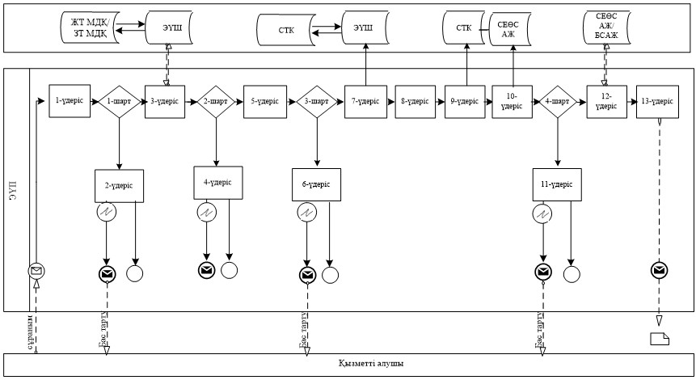

Шартты белгілер:

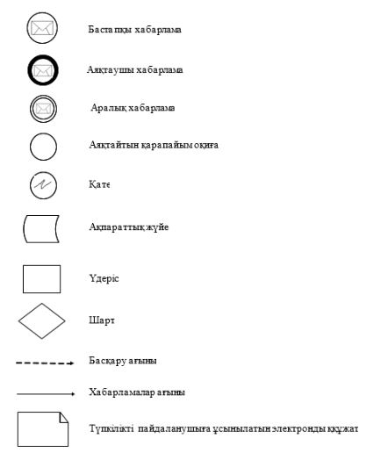

"Бюджеттен қосылған құн
салығын қайтару"Мемлекеттік
көрсетілетін қызмет
регламентіне
2-қосымша

СЕӨЖ АЖ арқылы мемлекеттік қызметті көрсету кезінде өзара функционалдық іс-қимылдың диаграммасы

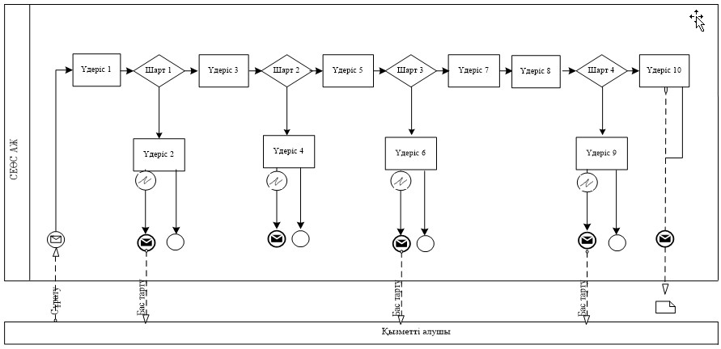

Шартты белгілер:

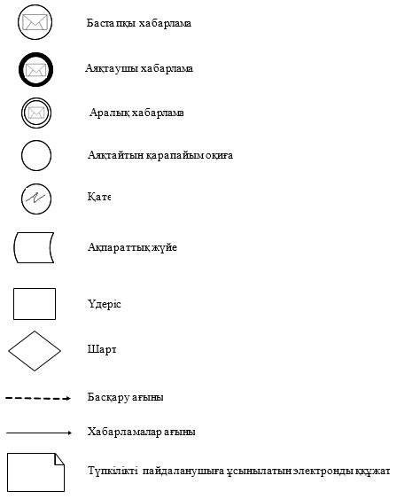

"Бюджеттен қосылған құн
салығын қайтару" мемлекеттік
көрсетілетін қызмет регламентіне
3-қосымша

ҚҚС асып кетуін жалпыға бірдей белгіленген тәртіпте қайтару кезінде (салық кезеңі ішінде өткізу бойынша жалпы салық салынатын айналымда кемінде 70 (жетпіс) пайызды құрайтын нөлдік мөлшерлеме бойынша салық салынатын айналымдарды ҚҚС төлеушілер үшін) "Бюджеттен қосылған құн салығын қайтару" Мемлекеттік қызметті көрсетудің бизнес-процестерінің анықтамалығы
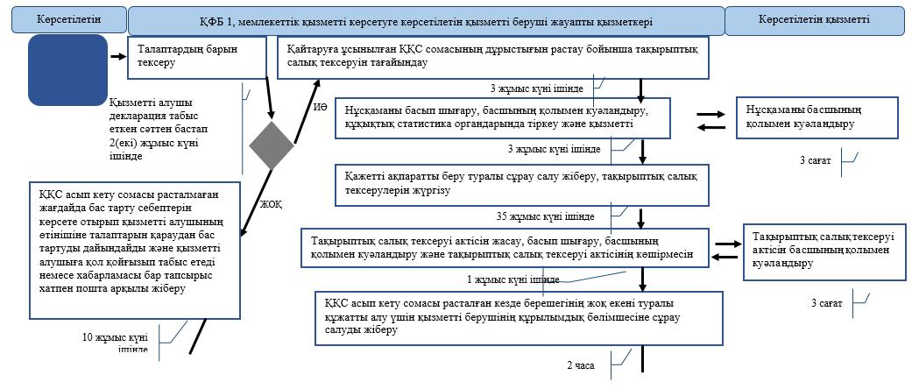
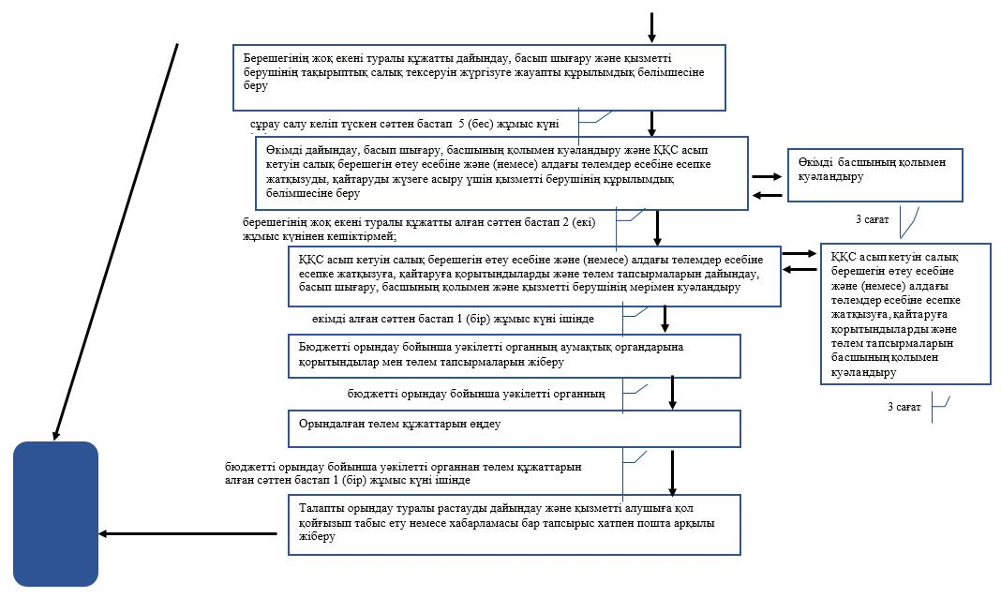

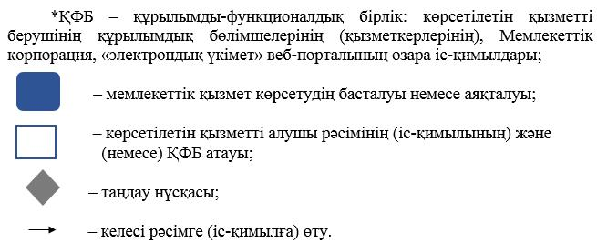

"Бюджеттен қосылған құн
салығын қайтару" Мемлекеттік
көрсетілетін қызмет
регламентіне
4-қосымша

ҚҚС асып кетуін жалпыға бірдей белгіленген тәртіпте қайтару кезінде (салық кезеңі ішінде өткізу бойынша жалпы салық салынатын айналымда кемінде 70 (жетпіс) пайызды құрайтын нөлдік мөлшерлеме бойынша салық салынатын айналымдар, ҚҚС төлеушілер үшін) "Бюджеттен қосылған құн салығын қайтару" Мемлекеттік қызметті көрсетудің бизнес-процестерінің анықтамалығы

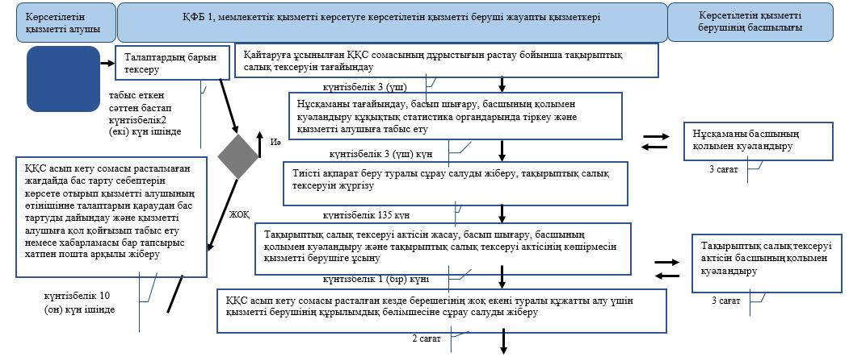

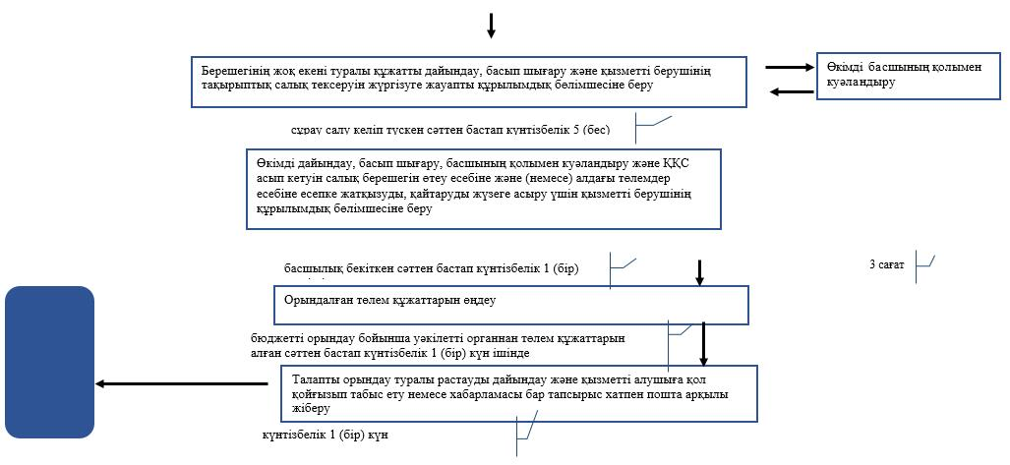

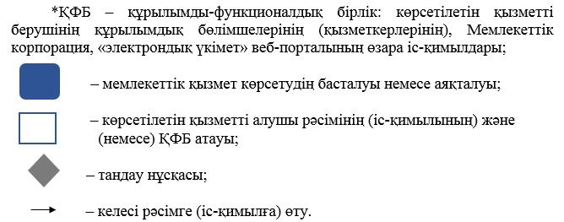

"Бюджеттен қосылған құн
салығын қайтару" Мемлекеттік
көрсетілетін қызмет
регламентіне
5-қосымша

ҚҚС асып кетуін оңайлатылған тәртіпте қайтару кезінде "Бюджеттен қосылған құн салығын қайтару" Мемлекеттік қызметті көрсетудің бизнес-процестерінің анықтамалығы

